Полезные увлечения и хобби детей
Рождение и воспитание ребенка, самые счастливые моменты в жизни каждой семьи, но какие полезные детские увлечения и хобби для развития ребенка существуют, знают, и догадываться не многие родители. Часто родители делают ошибку, заставляя ребенка делать то, что они хотят и считают нужным. Это травмирует психику ребенка, и все его врожденные таланты, покидают его навсегда. Поэтому, перестаньте совершать, именно данную ошибку. Причина этой ошибки, наблюдается в том, что родители склонны советоваться с теми, кто мало разбирается в данном вопросе, или также травмировали своих детей. Часто родители проявляют власть над ребенком, или по другим причинам не дают ребенку развиваться, нормальным образом. Психологи изучили данную проблему, и сегодня в данной статье, расскажут вам, самые лучшие методы, чтобы ребенок занимался тем, что ему будет полезным.
Запишите то, чем занимается ребенок
Для того, чтобы найти для ребенка полезные детские увлечения и хобби, нужно проанализировать то, чем заниматься ребенок. В течение недели, записывайте на лист бумаги все, чем занимается ребенок, делая некий список. В конце недели, проанализируйте, чем чаще всего, занимается ребенок. Это сохранит ваше время и силы в дальнейшем, для поисков увлечений и хобби для ребенка. Не мешайте ребенку, когда он что-то делает, просто ведите записи. Так как заставлять ребенка делать то, что нужно вам, не нужно, он все равно, этим не будет заниматься, разве что из-за страха, и тем самым, травмируется его психика, и вся жизнь.
Как связать семейные и детские увлечения
Часто родители хотят, чтобы ребенок имел полезные детские увлечения, но они не понимают, подойдут ли они ребенку. Также родители, часто хотят, чтобы дети делали то, что им сказано, это также неправильно, и приведет к плохим последствиям для ребенка. Полезно связать семейные и детские увлечения, что сделает лучше и надежнее вашу семью. Но для этого, нужно осознавать, какие ваша семья имеет ценности. Определиться, вам может помочь статья: семейные ценности, в которой подробно расписано то, как найти именно в своей семье истинные ценности или поменять их. Если вы и ребенок занимаетесь общим делом, которое приносит вам всем радость, тогда данную семью, можно по праву считать самой успешной и лучшей.

Полезные детские увлечения в спорте
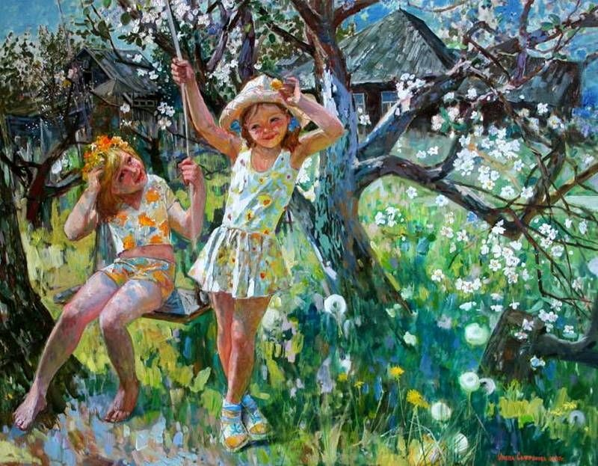
Психологами было доказано, что от вида спорта, которым занимается ребенок в детстве, в дальнейшем будет, зависит его образ жизни, работа, карьера и бизнес. Поэтому, полезные детские увлечения и хобби, нужно искать, именно благодаря спорту. На сегодня, существует множество различных видов спорта, что они подойдут для каждого ребенка. Дайте шанс ребенку, выбрать самому, тот вид спорта, который ему нужен. Самые полезные, виды спорта: бег, ходьба, плавание, теннис, гимнастика. Если ваш ребенок, самостоятельно выберет что-то, из данного списка, тогда это будет замечательно тем, что он, а не вы ему выбрали увлечение, и то, что оно самое полезное. Если ребенок выбрал другой вид спорта, не расстраивайтесь, так как все виды спорта полезны и принесут намного больше пользы, чем вообще ничего неделание.
Польза чтения книг для ребенка в виде увлечения
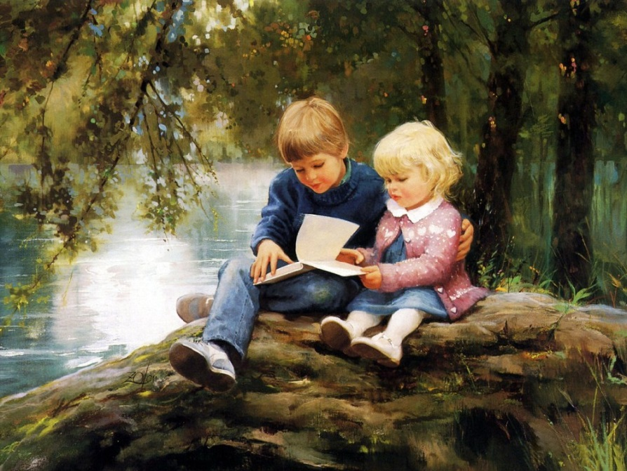
Самое полезное детское увлечение, это чтение полезных книг. Если ребенок сам проявил желание, читать книги, значит, в жизни он станет мудрым человеком, и достигнет всего, чего захочет. Ведь те люди, которые читают телевизор. Не заставляйте читать ребенка, лучше сделайте так, чтобы он сам захотел читать, например, подайте пример, и начните читать сами. Ведь дети, копируют родителей, и если вы, будете часто и ежедневно читать, ваш ребенок захочет заняться этим же увлечением.

Рисование приносит большую пользу для ребенка
Рисование, если ребенок сам захотел им заниматься, самое полезное детское хобби и увлечение. Так как те дети, которые начинают учиться и хотеть рисовать еще с детства, имеют творческие наклонности, и в жизни будут ко всему относиться с творческой стороны. Такие люди, создают успешный бизнес, находят интересную работу, живут счастливо и радуются жизни. Заставлять ребенка учиться рисовать нет смысла, так как не принесет никакой пользы. Начните подавать пример и покажите ребенку, как вы рисуете, и если ему понравиться данное занятие он обязательно начнет рисовать. В детстве это увлечение самое популярное среди детей, это говорит о том, что все мы люди творческие, но не проявляем своих способностей, так как они были уничтожены школой, и неправильным воспитанием, где нужно было делать не то, что нравиться, а то, что скажут.
Увлечений много, и дети разные
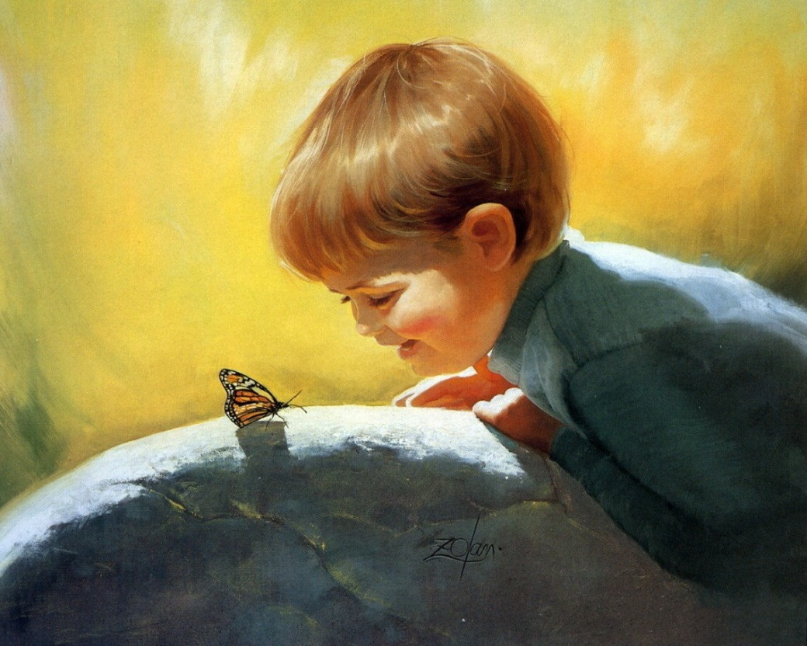
Не нужно делать ошибку и следовать правилам, полезные детские увлечения и хобби проявятся сами в процессе развития ребенка. Главное, чтобы родители давали шанс ребенку, чтобы он занимался саморазвитием, тогда его способности проявятся быстрее и заметнее. Те родители, которые говорят что у них, не творческие дети, сами уничтожают талант ребенка, когда заставляют его делать что-то другое, ругают и оскорбляют детей за ошибки и из проблемы. Займитесь своим делом, а ребенок найдет самостоятельно то, чем ему интересней всего.

